План-конспект відкритого уроку
2 клас. Англійська мова
ТЕМА/The subject of the lesson: Закріплення та узагальнення лексики «ОДЯГ»

Функції уроку/Aims
- Закріпити та узагальнити знання учнів по темі «Одяг»
- Активізувати навички та вміння усного мовлення на основі вивченого матеріалу
- Удосконалити навички та вміння аудіювання
- Активізувати вживання «Теперішнього тривалого часу»
- Включити учнів у навчальну діяльність і за сприйняттям та використанням в мовленні граматичних структур та лексичних одиниць
- Заохочувати учнів до спілкування англійською мовою
- Розвивати фонематичний слух, мовну здогадку, творчу уяву
- Розвивати вміння працювати в парах та індивідуально
- Виховувати естетичний смак при виборі одягу
Тип уроку/Type of the lesson:
Тренувальний урок говоріння та аудіювання

Засоби
- Підручник та робочий зошит, магнітофон, дидактичній матеріал, наочність, роздатковий матеріал.
Види діяльності на уроці/Activities at the lesson
- Фронтальна робота
- Групова робота
- Парна робота
- Робота з роздатковим матеріалом
Хід уроку/Procedure
- Організація класу. Привітання/Greeting
- Good morning children!
- I’m glad to see you!
- How are you today!
- Say hello to each other, ask “How are you today?”
Пісня про дні тижня
“Monday Tuesday Wednesday”

- Актуалізація опорних знань
Фонетична зарядка/Phonetic exercises
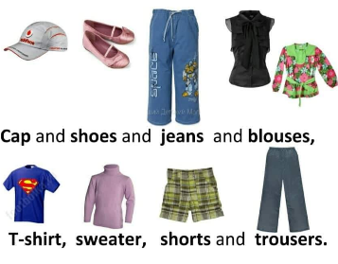
На малюнку зображені малюнки в тому ж порядку, як і чистомовці. Діти повторюють ще два рази.
На дошці наочність по темі «ОДЯГ»
Вчитель ставить запитання а діти відповідають.
- What is this?
- What are they?
Кожній дитині пропонується листок з графічним зображенням слова. Отримавши слово учень визначає відповідний малюнок і прикріплює його до дошки.
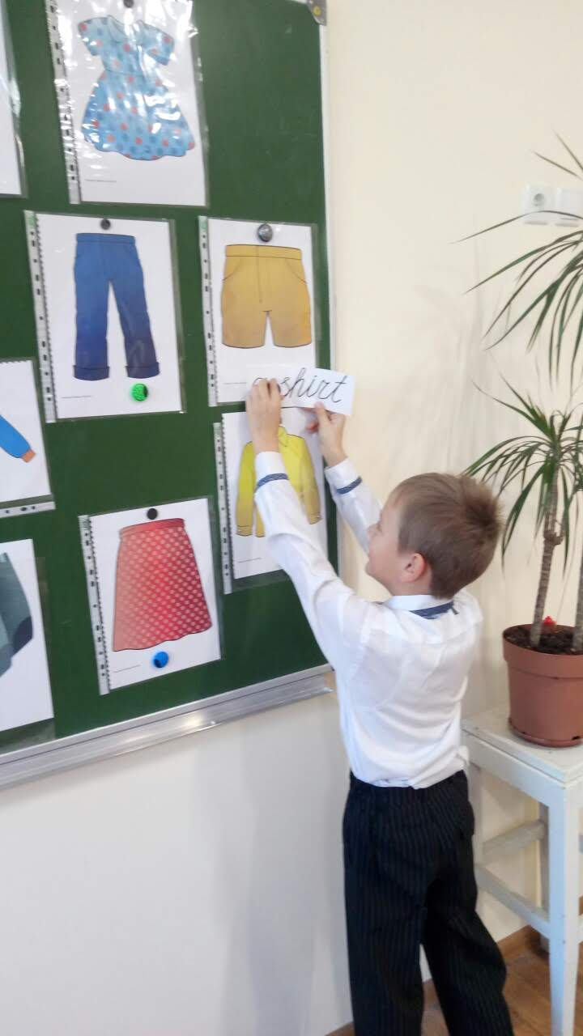
Гра «Знайди зайве слово»
Вчитель називає ряд слів, в якому є зайве. Учні плескають в долоні або піднімають руку.
Гра «Вгадай слово»
Вчитель вимовляє слово губами безголосно. Учні відгадують вимовлене губами слово.
3 Основна частина уроку/Aim of the lesson
Повідомлення теми і мети уроку
На дошці наочність «Символи погоди». Вчитель пропонує прослухати аудіозапис звуків природи різних погодних умов (дощ, вітер…)(Way Ahead2. Teacher’s CD track 54)
- Look at the board. What is the weather?
- It’s raining (It’s sunny. It’s windy. It’s hot).
- Say what is wearing better?

Вчитель видає учням по два конверти з паперовими ляльками та різноманітним одягом до них. Діти розкладають на парті вміст конвертів та розглядають одяг.
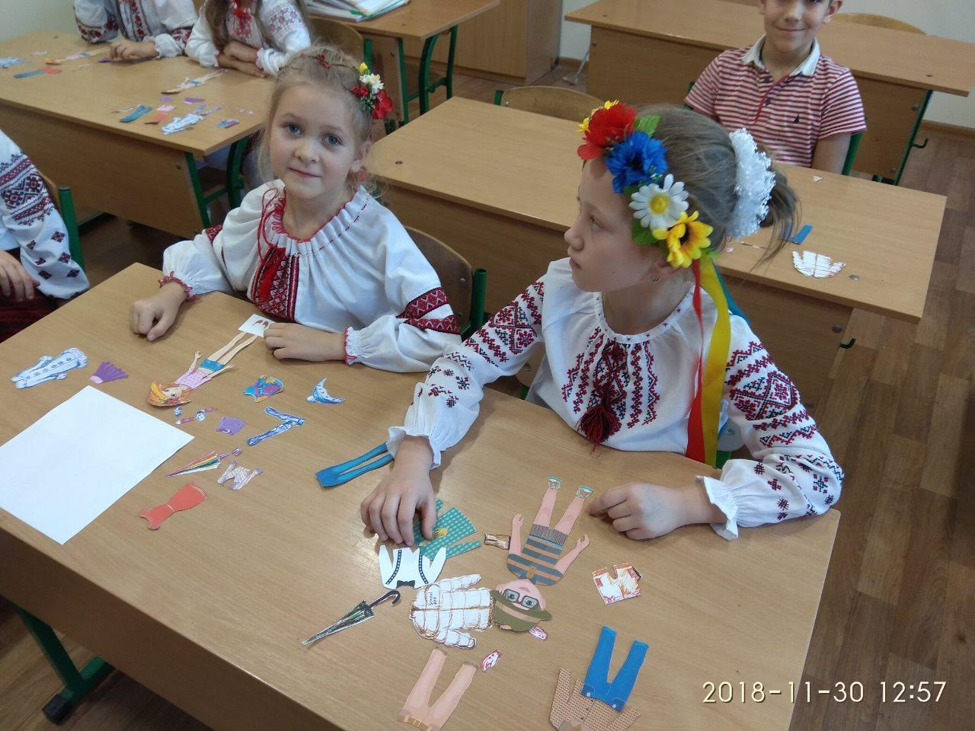
Вчитель називає певну погоду і пропонує вибирати і одягати ляльок.
- The weather is hot. The girl is wearing a hat, a dress and sandals.
- The weather is raining. The boy is wearing a coat, a hat and boots.
Заохочення дітей вести гру «Одягни ляльку». Діти по бажанню виходять і продовжують вести гру.
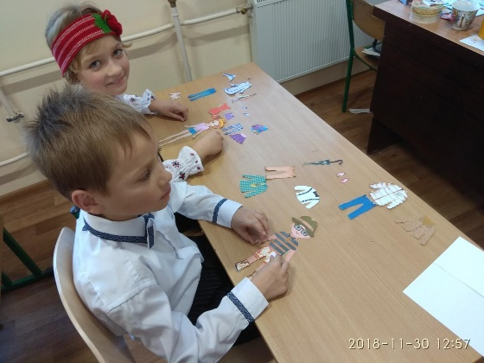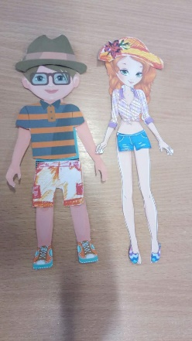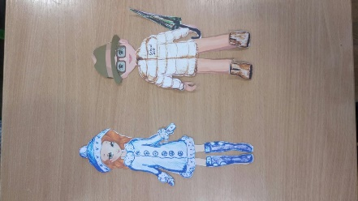
ДИНАМІЧНА ПАУЗА
- Are you tired? Let’s move!

Head, shoulders, knees and toes, knees and toes.
Head, shoulders, knees and toes, knees and toes.
And eyes and ears and mouth and nose
Head, shoulders, knees and toes, knees and toes.

Робота в парах

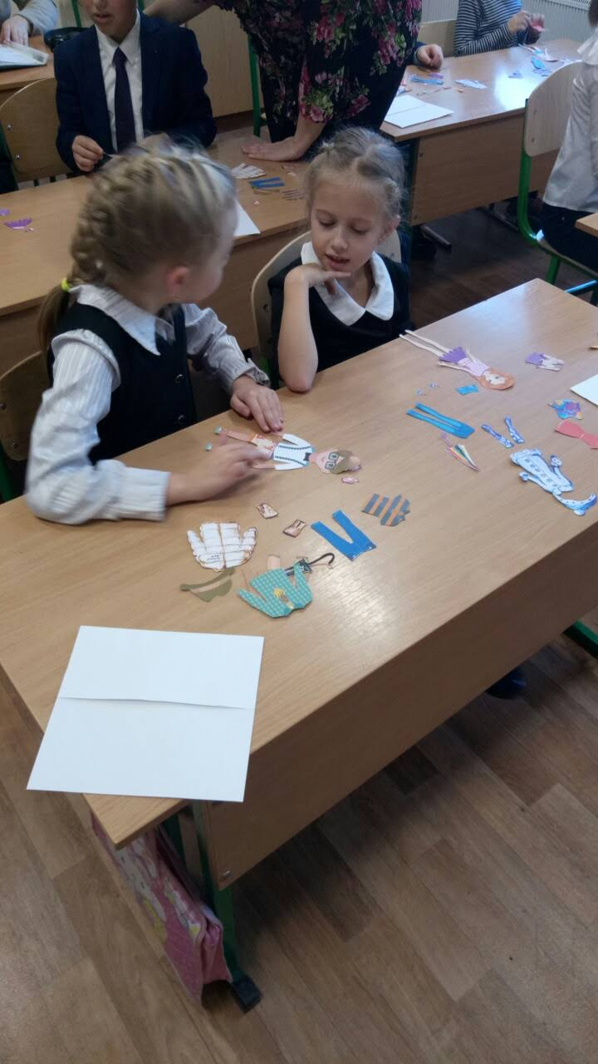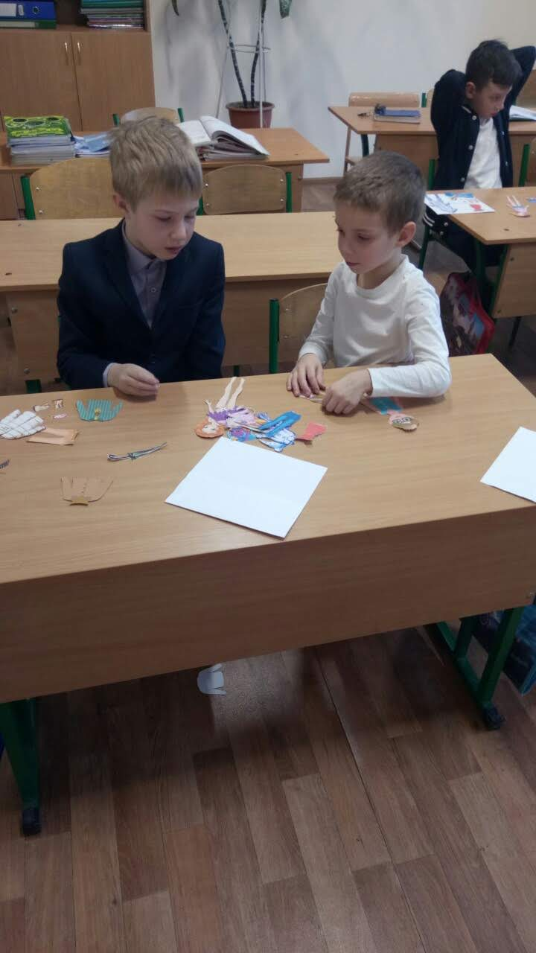
Діти повертаються один до одного і продовжують гру.

- ВИСНОВОК УРОКУ
- Do you like our lesson today? Was it easy or difficult?
Кожній дитині видаються смайлики: «веселий» і «сумний» за допомогою яких вони діляться враженнями від уроку.

Виставлення оцінок
Домашнє завдання: розгадати кросворд
